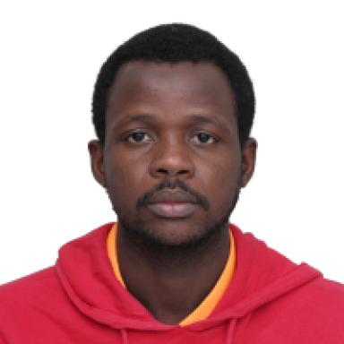 Boubacar-Abdou Moustapha PhD Student

Identifiants chercheurs

- IdHAL : boubacar-abdou-moustapha

Publications

Communication dans un congrès (1)

Décrypter l’architecture génétique des interactions quantitatives entre le melon et le watermelon mosaic virus, par des approches GWAS et co-GWAS, pour une gestion durable des maladies des plantes
Lucie Tamisier,Moustapha Boubacar-Abdou,Vincent Rittener,Pascale Mistral,Karine Leyre
Réunion plénière du réseau E-PoPP 2025, Nov 2025, Paris, France
Communication dans un congrès
hal-05616379v1

Poster de conférence (1)

Deciphering the genetic architecture of plant-pathogen interactions using co-GWAS
Moustapha Boubacar-Abdou,Vincent Rittener,Pascale Mistral,Karine Leyre,Jacques Lagnelet al.
Journées Jeunes Chercheurs du département BAP 2025, May 2025, Bordeaux, France
Poster de conférence
hal-05127001v1

